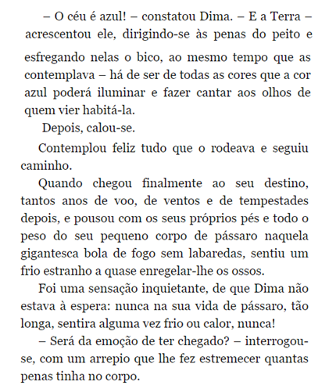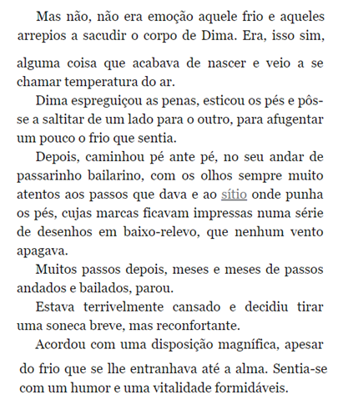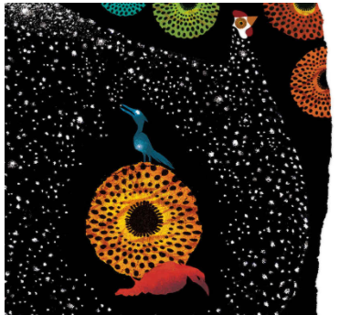dima, o passarinho que criou o mundo – parte 2 de 3

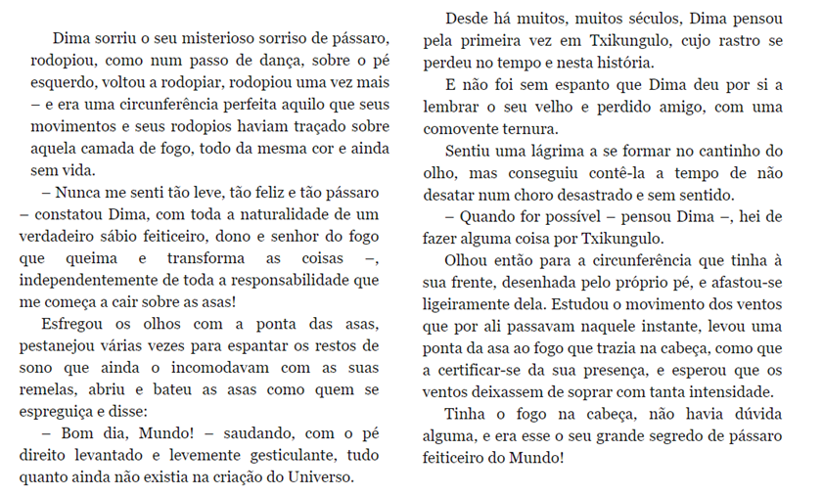

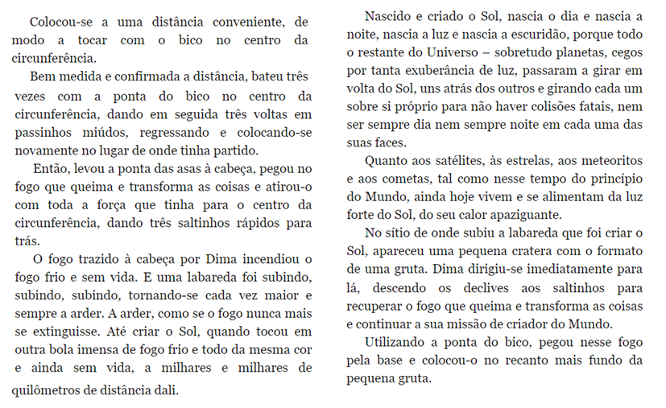

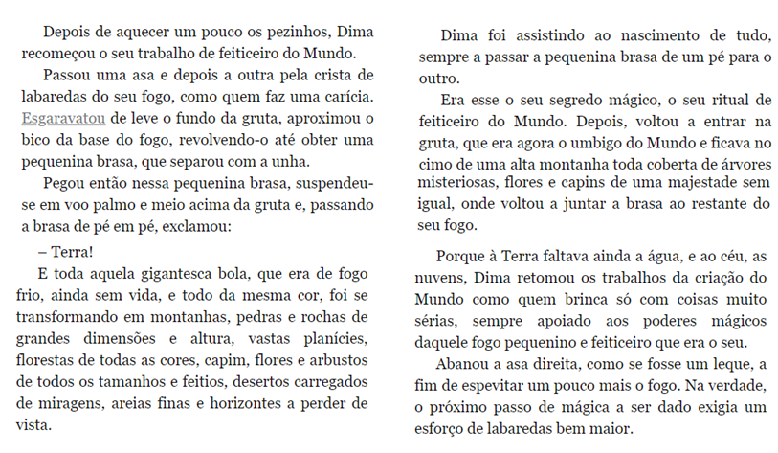

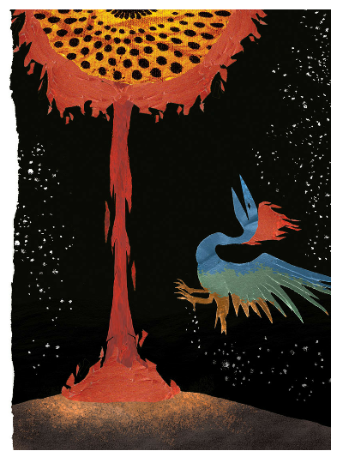

PROPOSTA:

A leitura está cada vez mais interessante!

Escolha um trecho da leitura para apresentá-la.

Usando somente as cores primárias (o amarelo, o vermelho e o azul) faça o desenho do trecho escolhido.

Lembre-se de que você poderá misturar as cores primárias para obter outras cores!.

Apresente detalhes da cena representada.

Escreva um título e assine o desenho.

Escreva, aqui, uma frase do trecho escolhido.

..........................................................................................................................................................................................................................................................................................................................................................................................................................................................................................................................................................................

